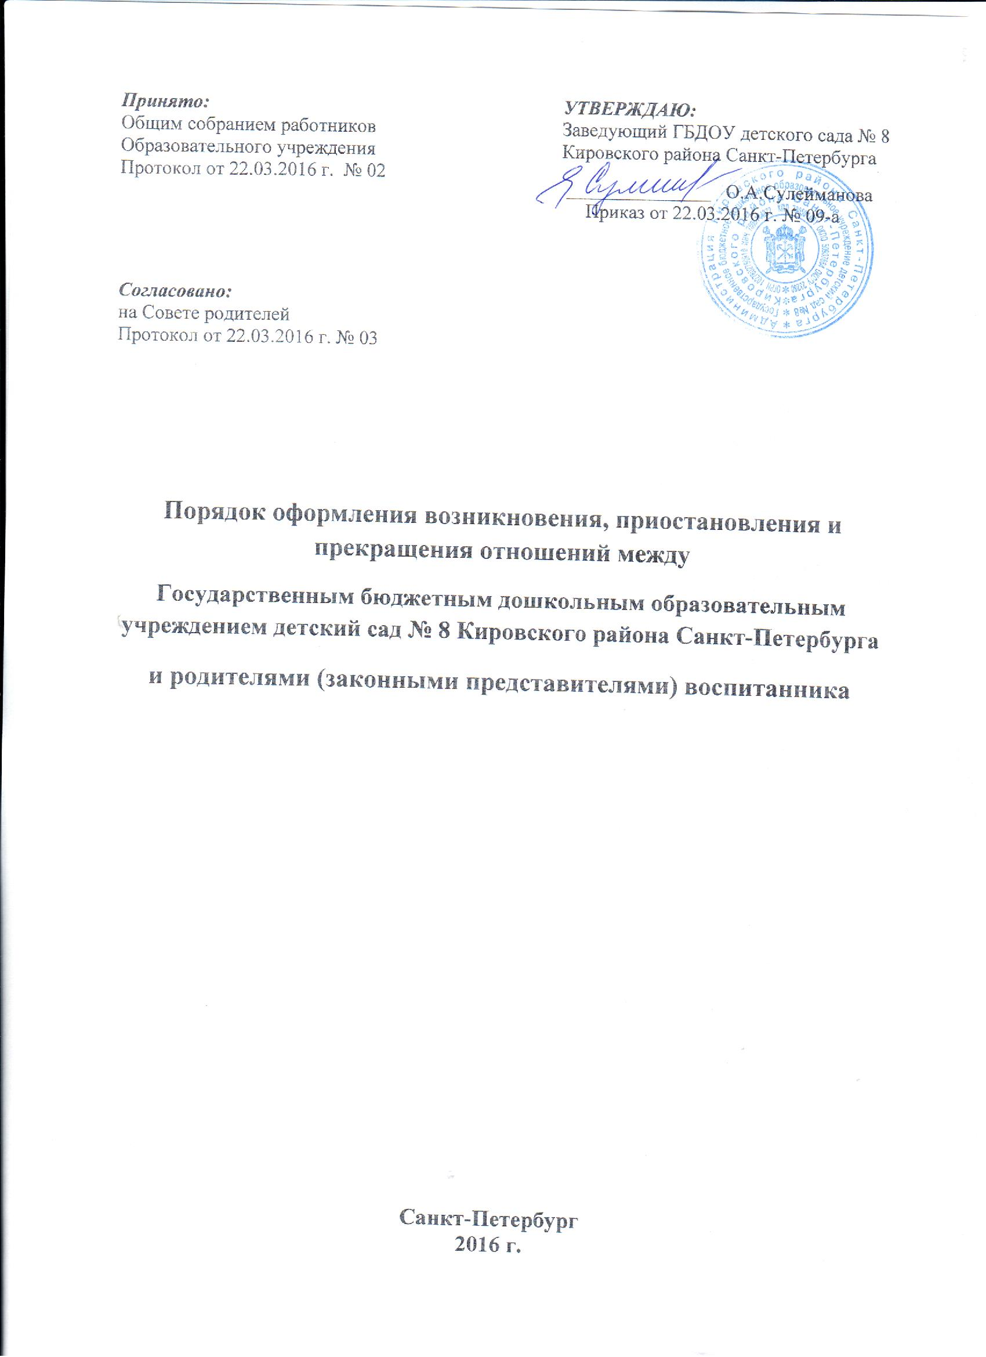

1. Общие положения

1.1. Настоящий Порядок оформления возникновения, приостановления и прекращения отношений между Государственным бюджетным дошкольным образовательным учреждением детским садом № 8 Кировского района Санкт-Петербурга (далее по тексту - ГБДОУ детский сад № 8; Образовательное учреждение) и родителями (законными представителями) воспитанников разработан в соответствии с Федеральным законом Российской Федерации от 29.12.2012 г. № 273-ФЗ "Об образовании в Российской Федерации", Приказом Министерства образования и науки России от 30.08.2013 г. №1014 «Об утверждении Порядка организации и осуществления образовательной деятельности по основании общеобразовательным программам - образовательным программам дошкольного образования», Приказом Министерства образования и науки РФ от 08.04.2014 г. № 293 «Об утверждении Порядка приема на обучение по образовательным программам дошкольного образования», иными нормативными и правовыми актами Российской Федерации и Санкт-Петербурга; на основании Устава Государственного бюджетного дошкольного образовательного учреждения детского сада № 8 Кировского района Санкт-Петербурга и определяет порядок оформления возникновения, приостановления и прекращения отношении между Образовательным учреждением и родителями (законными представителями) воспитанников (далее - Порядок).

2. Порядок возникновения образовательных отношений

2.1. Основанием возникновения образовательных отношений является заключение договора между ГБДОУ детским садом № 8 и родителями (законными представителями) (далее - Договор), подписание которого является обязательным для данных сторон. Договор включает в себя права, обязанности и ответственность сторон, возникающие в процессе воспитания, обучения, присмотра и ухода детей, длительность пребывания воспитанника в Образовательном учреждении, а также расчет размера платы, взимаемой с родителей (законны представителей) за присмотр и уход за детьми.
2.2. Права воспитанника, предусмотренные законодательством об образовании и настоящим Порядком, возникают с даты, указанной в Договоре.
2.3. Договор заключается в простой письменной форме в 2-х экземплярах, имеющих одинаковую юридическую силу, по одному для каждой из сторон.
2.4. В Договоре должны быть указаны основные характеристики образования, в том числе вид, направленность образовательной программы, форма обучения, срок освоения образовательной программы (продолжительность обучения).
2.5. Договор Образовательного учреждения разрабатывается в соответствии с примерной формой договора, утвержденной федеральным органом исполнительной власти, осуществляющим функции по выработке государственной политики и нормативно-правовому регулированию в сфере образования.
2.6. Прием на обучение в ГБДОУ детский сад № 8 проводится на принципах равных условии приема для всех поступающих, за исключением лиц, которым в соответствии с законодательством РФ предоставлены особые права (преимущества) при приеме на обучение.
2.7. ГБДОУ детский сад № 8 обязано ознакомить родителей (законных представителей) с Уставом, с лицензией на осуществление образовательной деятельности, с образовательными программами и другими документами, регламентирующими деятельность Образовательного учреждения, осуществление образовательной деятельности и права и обязанности воспитанников.
2.8. Прием на обучение по программам дошкольного образования за счет бюджетных ассигнований федерального бюджета, бюджетов субъектов Российской Федерации и местных бюджетов проводится на общедоступной основе, если иное не предусмотрено Федеральным законом.
2.9. Зачисление воспитанников в Образовательное учреждение оформляется приказом заведующего в течении 3 (трех) рабочих дней после заключения Договора. Приказ в трехдневный срок после издания размещается на информационном стенде Образовательного учреждения и на официальном сайте ГБДОУ детского сада № 8.

3. Порядок приостановления образовательных отношений

3.1. Образовательные отношения могут быть приостановлены на основании письменного заявления родителей (законных представителей) о сохранении места за воспитанником в ГБДОУ детском саду № 8 в случае:
- прохождения длительного санаторно-курортного лечения;
- длительных отпусков родителей (законных представителей);
- других причин, указанных родителями (законными представителями) в заявлении,
не позволяющих воспитаннику посещать Образовательное учреждение.

4. Прекращение образовательных отношений

4.1. Образовательные отношения прекращаются в связи с отчислением воспитанника из Образовательного учреждения:
1) в связи с получением образования (завершением обучения);
2) досрочно:
- по инициативе родителей (законных представителей) воспитанника, в том числе в случае перевода воспитанника для продолжения освоения образовательной программы в другое образовательное учреждение, осуществляющего образовательную деятельность;
3) по обстоятельствам не зависящим от воли Образовательного учреждения, в том числе в случае его ликвидации.
4.2. Досрочное прекращение образовательных отношений по инициативе родителей (законных представителей) воспитанника не влечет за собой возникновение каких-либо дополнительных, в том числе материальных, обязательств указанного воспитанника перед Образовательным учреждением.
4.3. Основанием для прекращения образовательных отношений является приказ заведующего об отчислении воспитанника из Образовательного учреждения. Права воспитанника и обязанности родителей (законных представителей), предусмотренные законодательством об образовании и локальными нормативными актами Образовательного учреждения, прекращаются с даты его отчисления из учреждения.

